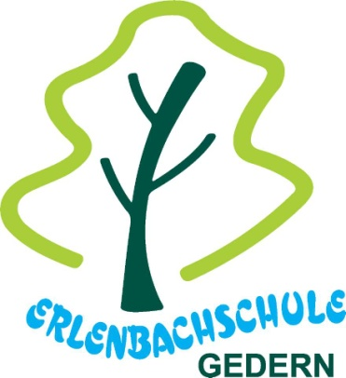

Erlenbachschule
Grundschule des Wetteraukreises in Gedern
Umweltschule 2019

Gedern, 20.10.2020

Sehr geehrte Eltern, liebe Schülerinnen und Schüler,

sie haben bereits die Information erhalten, dass wir an der Erlenbachschule zukünftig mit der Lernplattform „wtkedu“ arbeiten möchten. Viele Kinder und Eltern haben für die Nutzung schriftlich ihr Einverständnis gegeben – vielen Dank dafür!
Alle Kinder, von denen uns die Einverständniserklärung vorliegt, haben nun ihre persönliche E-Mail-Adresse sowie ein dazugehöriges Passwort bekommen. Wir werden nun nach und nach damit starten, alle Kinder sukzessive in den Umgang mit wtkedu einzuarbeiten. Wenn Sie möchten, können sie sich wtkedu auch gerne schon einmal selbst anschauen und ausprobieren (z.B. Nachrichten an Mitschüler schicken oder mit ihnen chatten).

Wenn sie (bzw. ihr Kind) sich das erste Mal anmelden, beachten sie bitte folgendes:
- Öffnen sie in ihrem Browser die Seite www.wtkedu.de
- Melden sie sich mit den Anmeldedaten des Kindes an (→ LOGIN rechts oben)
- Stimmen Sie den Nutzungsbedingungen/Datenschutzerklärung zu
- Im nächsten Schritt wird nach einer privaten E-Mail-Adresse von ihnen gefragt. An diese bekommen sie ein neues Passwort geschickt, wenn ihr Kind sein Passwort vergessen hat (diese E-Mail-Adresse wird niemanden angezeigt und auch nicht zur normalen wtkedu-Anmeldung benötigt). Bitte hinterlegen sie dort eine Adresse, da ihr Kind wtkedu sonst für eine Zeit lang nicht nutzen kann.
- Wichtig: Passwort ändern!
Das Passwort im Schulplaner für die erste Anmeldung ist ein Einmalpasswort, d.h. es kann nur für die erste Anmeldung genutzt werden. Bitte wählen sie zusammen mit ihrem Kind ein neues Passwort aus, das es sich leicht merken kann (z.B. wie bei Antolin einen Gegenstand). Mit diesem Passwort meldet sich ihr Kind später immer bei wtkedu an. Die wtkedu-Adresse ändert sich nicht, sie bleibt bestehen solange ihr Kind die Erlenbachschule besucht.
- Nun sind sie bei wtkedu angemeldet. Die beiden wichtigen Bereiche für ihr Kind sind „Privat“ (rot) und „Schule“ (grün).
- Bitte vergessen sie nicht, sich nach der Nutzung abzumelden (→Logout).
- Auf unserer Schulhomepage www.erlenbachschule-gedern.de finden sie auch Links zu verschiedene Videos, die ihnen die Anmeldung und Nutzung von wtkedu erklären.

Viel Spaß beim Ausprobieren!

T. Schranz, Schulleiterin

